

**"Медициналық қызметке лицензия беру, қайта ресімдеу, лицензияның телнұсқасың беру" мемлекеттік көрсетілетін қызмет регламентін бекіту туралы**

***Күшін жойған***

Қостанай облысы әкімдігінің 2014 жылғы 14 шілдедегі № 333 қаулысы. Қостанай облысының Әділет департаментінде 2014 жылғы 19 тамызда № 5019 болып тіркелді. Күші жойылды - Қостанай облысы әкімдігінің 2015 жылғы 16 қарашадағы № 482 қаулысымен

      Ескерту. Күші жойылды - Қостанай облысы әкімдігінің 16.11.2015 № 482 қаулысымен (қол қойылған күнінен бастап қолданысқа енгізіледі).

      "Мемлекеттік көрсетілетін қызметтер туралы" 2013 жылғы 15 сәуірдегі Қазақстан Республикасы Заңының 16-бабына сәйкес Қостанай облысының әкімдігі **ҚАУЛЫ ЕТЕДІ:**  
      1. Қоса беріліп отырған "Медициналық қызметке лицензия беру, қайта ресімдеу, лицензияның телнұсқасын беру" мемлекеттік көрсетілетін қызмет регламенті бекітілсін.  
      2. Осы қаулының орындалуын бақылау облыс әкімінің орынбасары С.Ш. Бектұрғановқа жүктелсін.  
      3. Осы қаулы алғашқы ресми жарияланған күнінен кейін күнтізбелік он күн өткен соң қолданысқа енгізіледі.

*Облыс әкімі                                Н. Садуақасов*

Әкімдіктің           
2014 жылғы 14 шілдедегі      
№ 333 қаулысымен бекітілген

**"Медициналық қызметке лицензия беру,**  
**қайта ресімдеу, лицензияның телнұсқасын беру"**  
**мемлекеттік көрсетілетін қызмет регламенті**

**1. Жалпы ережелер**

      1. "Медициналық қызметке лицензия беру, қайта ресімдеу, лицензияның телнұсқасын беру" мемлекеттік көрсетілетін қызметін (бұдан әрі – мемлекеттік көрсетілетін қызмет) облыстың жергілікті атқарушы органы ("Қостанай облысы әкімдігінің денсаулық сақтау басқармасы" мемлекеттік мекемесі) (бұдан әрі – көрсетілетін қызметті беруші) көрсетеді.  
      Өтініштерді қабылдау және мемлекеттік көрсетілетін қызметтің нәтижелерін беру:  
      1) көрсетілетін қызметті берушінің кеңсесі;  
      2) "Халыққа қызмет көрсету орталығы" республикалық мемлекеттік кәсіпорнының Қостанай облысы бойынша филиалы және оның қалалары мен аудандарының бөлімдері (бұдан әрі – ХҚО);  
      3) www.egov.kz "электрондық үкімет" немесе www.elicense.kz "Е-лицензиялау" веб порталдары (бұдан әрі - портал) арқылы жүзеге асырылады.  
      2. Мемлекеттiк қызмет көрсетудің нысаны: электрондық (ішінара автоматтандырылған) және (немесе) қағаз түрінде.  
      3. Мемлекеттік қызмет көрсетудің нәтижесі – Қазақстан Республикасы Үкіметінің 2014 жылғы 24 ақпандағы № 141 "Медициналық қызмет саласындағы мемлекеттік көрсетілетін қызмет стандарттарын бекіту туралы" қаулысымен бекітілген "Медициналық қызметке лицензия беру, қайта ресімдеу, лицензияның телнұсқасын беру" мемлекеттік көрсетілетін қызмет стандартының (бұдан әрі - Стандарт) 10-тармағында көзделген жағдайларда және негіздемелер бойынша медициналық қызметке лицензия және (немесе) лицензияға қосымша, лицензияны және (немесе) лицензияға қосымшаны қайта ресімдеу, лицензияның және (немесе) лицензияға қосымшаның телнұсқасы немесе мемлекеттік қызметті көрсетуден бас тарту туралы уәжделген жауап.  
      Мемлекеттік қызмет көрсету нәтижесін ұсыну нысаны: электрондық.  
      Көрсетілетін қызметті алушы көрсетілетін қызметті берушіге жүгінген жағдайда – мемлекеттік қызмет көрсету нәтижесі қағаз жеткізгіште ресімделеді, басып шығарылады, көрсетілетін қызметті беруші басшысының мөрімен және қолымен куәландырылады.  
      Көрсетілетін қызметті алушы портал арқылы жүгінген кезде мемлекеттік көрсетілетін қызметтің нәтижесі көрсетілетін қызметті алушының "жеке кабинетіне" көрсетілетін қызметті берушінің уәкілетті тұлғасының электрондық цифрлық қолтаңбасымен (бұдан әрі - ЭЦҚ) куәландырылған құжат нысанында жіберіледі.

**2. Мемлекеттік қызмет көрсету процесінде**  
**көрсетілетін қызметті берушінің құрылымдық бөлімшелерінің**  
**(қызметкерлерінің) іс-қимыл тәртібін сипаттау**

      4. Мемлекеттік қызмет көрсету бойынша рәсімді (іс-қимылды) бастауға негіздеме көрсетілетін қызметті берушінің Стандарттың 9-тармағында көрсетілген құжаттар топтамасын (бұдан әрі – құжаттар топтамасы) немесе көрсетілетін қызметті алушының электрондық сұрау салуын қабылдауы болып табылады.  
      5. Мемлекеттік қызмет көрсету процесінің құрамына кіретін әрбір рәсімнің (іс-қимылдың) мазмұны, оның орындалу ұзақтығы:  
      1) көрсетілетін қызметті берушінің кеңсе қызметкері көрсетілетін қызметті алушымен ұсынылған құжаттар топтамасын қабылдауды, оларды тіркеуді жүзеге асырады, 15 (он бес) минут, құжаттар топтамасын көрсетілетін қызметті берушінің басшысына бұрыштама қою үшін береді, 15 (он бес) минут.  
      Нәтиже - құжаттар топтамасын қабылдау, оларды тіркеу;  
      2) көрсетілетін қызметті берушінің басшысы жауапты орындаушыны белгілейді, тиісті бұрыштама қояды, 1 (бір) сағат.  
      Нәтиже - көрсетілетін қызметті беруші басшысының бұрыштамасы;  
      3) көрсетілетін қызметті берушінің жауапты орындаушысы көрсетілетін қызметті алушының құжаттар топтамасын зерделейді, мемлекеттік қызмет көрсету нәтижесінің жобасын дайындайды:  
      лицензияны және (немесе) лицензияға қосымшаны беру кезінде - 14 (он төрт) жұмыс күні;  
      лицензияны және (немесе) лицензияға қосымшаны қайта ресімдеу кезінде - 9 (тоғыз) жұмыс күні;  
      лицензияның және (немесе) лицензияға қосымшаның телнұсқасын беру кезінде - 1 (бір) жұмыс күні.  
      Нәтиже – мемлекеттік қызмет көрсету нәтижесінің жобасы;  
      4) көрсетілетін қызметті берушінің басшысы мемлекеттік қызмет көрсету нәтижесінің жобасына қол қояды, 1 (бір) сағат.  
      Нәтиже - қол қойылған мемлекеттік қызмет көрсетудің нәтижесі;  
      5) көрсетілетін қызметті берушінің жауапты орындаушысы мемлекеттік қызмет көрсетудің нәтижесін көрсетілетін қызметті алушыға береді, 15 (он бес) минут.  
      Нәтиже – көрсетілетін қызметті алушыға берілген мемлекеттік қызмет көрсетудің нәтижесі.

**3. Мемлекеттік қызмет көрсету процесінде**  
**көрсетілетін қызметті берушінің құрылымдық бөлімшелерінің**  
**(қызметкерлерінің) өзара іс-қимыл тәртібін сипаттау**

      6. Мемлекеттік қызмет көрсету процесіне қатысатын көрсетілетін қызметті берушінің құрылымдық бөлімшелерінің (қызметкерлерінің) тізбесі:  
      1) көрсетілетін қызметті берушінің кеңсе қызметкері;  
      2) көрсетілетін қызметті берушінің басшысы;  
      3) көрсетілетін қызметті берушінің жауапты орындаушысы.  
      7. Әрбір рәсімнің (іс-қимылдың) ұзақтығын көрсете отырып, құрылымдық бөлімшелер (қызметкерлер) арасындағы рәсімдердің (іс-қимылдардың) реттілігін сипаттау:  
      1) көрсетілетін қызметті берушінің кеңсе қызметкері көрсетілетін қызметті алушымен ұсынылған құжаттар топтамасын қабылдауды, оларды тіркеуді жүзеге асырады, 15 (он бес) минут, құжаттар топтамасын көрсетілетін қызметті берушінің басшысына бұрыштама қою үшін береді, 15 (он бес) минут.  
      2) көрсетілетін қызметті берушінің басшысы жауапты орындаушыны белгілейді, тиісті бұрыштама қояды, 1 (бір) сағат.  
      3) көрсетілетін қызметті берушінің жауапты орындаушысы көрсетілетін қызметті алушының құжаттар топтамасын зерделейді, мемлекеттік қызмет көрсету нәтижесінің жобасын дайындайды:  
      лицензияны және (немесе) лицензияға қосымшаны беру кезінде - 14 (он төрт) жұмыс күні;  
      лицензияны және (немесе) лицензияға қосымшаны қайта ресімдеу кезінде - 9 (тоғыз) жұмыс күні;  
      лицензияның және (немесе) лицензияға қосымшаның телнұсқасын беру кезінде - 1 (бір) жұмыс күні.  
      4) көрсетілетін қызметті берушінің басшысы мемлекеттік қызмет көрсету нәтижесінің жобасына қол қояды, 1 (бір) сағат.  
      5) көрсетілетін қызметті берушінің жауапты орындаушысы мемлекеттік қызмет көрсетудің нәтижесін көрсетілетін қызметті алушыға береді, 15 (он бес) минут.  
      Әрбір рәсімнің (іс-қимылдың) ұзақтығын көрсете отырып, әрбір рәсімнің (іс-қимылдың) өту блок-схемасы регламенттің 1-қосымшасында көрсетілген.

**4. Халыққа қызмет көрсету орталығымен**  
**және (немесе) өзге де көрсетілетін қызметті берушілермен**  
**өзара іс-қимыл жасасу тәртібін, сондай-ақ мемлекеттік**  
**қызмет көрсету процесінде ақпараттық жүйелерді**  
**пайдалану тәртібін сипаттау**

      8. ХҚО-ға жүгіну тәртібін сипаттау, көрсетілетін қызметті алушының сұрау салуын өңдеу ұзақтығы:  
      1) мемлекеттік көрсетілетін қызметті алу үшін көрсетілетін қызметті алушы ХҚО-ға Стандарттың 9-тармағында көрсетілген құжаттар топтамасымен жүгінеді;  
      2) ХҚО қызметкері құжаттар топтамасының толықтығын тексереді, 10 (он) минут ішінде:  
      Өтініштерді толтырудың дұрыстығы сақталған кезде және құжаттар топтамасы толық ұсынылғанда, ХҚО қызметкері өтінішті "Халыққа қызмет көрсету орталықтарына арналған интеграцияланған ақпараттық жүйе" ақпараттық жүйесінде (бұдан әрі – ХҚО ИАЖ) тіркейді, егер Қазақстан Республикасының заңдарында өзгеше көзделмесе, ақпараттық жүйелерде қамтылған, заңмен қорғалатын құпияны құрайтын мәліметтерді пайдалануға көрсетілетін қызметті алушының жазбаша келісімін алады және көрсетілетін қызметті алушының құжаттарын қабылдаған кезде:  
      өтініштің нөмірі мен қабылданған күнін;  
      сұрау салынған мемлекеттік көрсетілетін қызметтің түрін;  
      өтінішке қоса берілген құжаттардың саны мен атауын;  
      мемлекеттік көрсетілетін қызметті алу күні (уақыты) мен құжаттарды беру орнын;  
      құжаттарды қабылдаған көрсетілетін қызметті берушінің жауапты тұлғасының немесе ХҚО қызметкерінің тегін, атын, әкесінің атын (жеке басын куәландыратын құжатында болған кезде);  
      мемлекеттік көрсетілетін қызметті алушының тегін, атын, әкесінің атын (жеке тұлғалар үшін) немесе атауын (заңды тұлғалар үшін), байланыс деректерін көрсете отырып, тиісті құжаттардың қабылданғаны туралы қолхат береді, 5 (бес) минут ішінде.  
      Көрсетілетін қызметті алушы құжаттар топтамасын толық ұсынбаған жағдайда, ХҚО қызметкері өтінішті қабылдаудан бас тартады және Стандарттың 4-қосымшасына сәйкес нысан бойынша құжаттарды қабылдаудан бас тарту туралы қолхат береді, 5 (бес) минут ішінде;  
      3) ХҚО қызметкері құжаттар топтамасын дайындайды және оны курьерлік немесе осыған уәкілетті өзге де байланыс арқылы көрсетілетін қызметті берушіге жібереді, 1 (бір) күн ішінде;  
      4) көрсетілетін қызметті беруші мемлекеттік қызмет көрсетудің нәтижесін дайындайды:  
      лицензияны және (немесе) лицензияға қосымшаны беру кезінде - 14 (он төрт) жұмыс күні;  
      лицензияны және (немесе) лицензияға қосымшаны қайта ресімдеу кезінде - 9 (тоғыз) жұмыс күні;  
      лицензияның және (немесе) лицензияға қосымшаның телнұсқасын беру кезінде - 1 (бір) жұмыс күні.  
      5) ХҚО қызметкері тиісті құжаттардың қабылданғаны туралы қолхатта көрсетілген мерзімде көрсетілетін қызметті алушыға мемлекеттік қызмет көрсетудің нәтижесін береді, 15 (он бес) минут ішінде.  
      9. Нәтижелерді қабылдау және беру жеделдетілген қызмет көрсетусіз "электрондық" кезек тәртібімен жүзеге асырылады.  
      Функционалдық өзара іс-қимыл диаграммасы регламенттің 2-қосымшасында көрсетілген.  
      10. Жүгіну тәртібін және портал арқылы мемлекеттік қызметті көрсету кезінде көрсетілетін қызметті беруші мен көрсетілетін қызметті алушының ресімдерінің (іс-қимылдарының) реттілігін сипаттау:  
      1) көрсетілетін қызметті алушының порталда тіркелуді (авторизациялауды) жүзеге асыруы;  
      2) көрсетілетін қызметті алушының электрондық мемлекеттік қызметті таңдауы, электрондық сұрау салу жолдарын толтыруы және құжаттар топтамасын бекітуі;  
      3) көрсетілетін қызметті алушының ЭЦҚ-сы арқылы электрондық мемлекеттік қызметті көрсету үшін электрондық сұрау салуды куәландыруы;  
      4) көрсетілетін қызметті берушінің электрондық сұрау салуды өңдеуі (тексеруі, тіркеуі);  
      5) көрсетілетін қызметті алушының жеке кабинетінде мемлекеттік көрсетілетін қызметтерді алу тарихында көрсетілетін қызметті алушының электрондық сұрау салу мәртебесі мен мемлекеттік қызмет көрсетудің мерзімі туралы хабарламаны алуы;  
      6) көрсетілетін қызметті берушінің ЭЦҚ-мен куәландырылған электрондық құжат нысанындағы мемлекеттік қызмет көрсетудің нәтижесін көрсетілетін қызметті алушының "жеке кабинетіне" жолдауы;  
      7) көрсетілетін қызметті алушының алу тарихында мемлекеттік қызмет көрсетудің нәтижесін алуы.  
      Функционалдық өзара іс-қимыл диаграммасы регламенттің 3-қосымшасында көрсетілген.  
      Мемлекеттік қызмет көрсету процесінде рәсімдердің (іс-қимылдардың) ретін, көрсетілетін қызметті берушінің толық сипаттамасы құрылымдық бөлімшелерінің (қызметкерлерінің) өзара іс-қимылдарының, сонымен қатар өзге көрсетілген қызмет берушілермен халыққа қызмет көрсету орталықтарымен өзара іс-қимыл тәртібінің және мемлекеттік қызмет көрсету процесінде ақпараттық жүйелерді қолдану тәртібінің сипаттамасы регламенттің 4-қосымшасына сәйкес мемлекеттік қызмет көрсетудің бизнес-процестерінің анықтамалығында көрсетіледі.

"Медициналық қызметке лицензия      
беру, қайта ресімдеу, лицензияның    
телнұсқасын беру" мемлекеттік      
көрсетілетін қызмет регламентіне    
1-қосымша

**Әрбір рәсімнің (іс-қимылдың) ұзақтығын көрсете отырып,**  
**әрбір рәсімнің (іс-қимылдың) өту блок-схемасы**

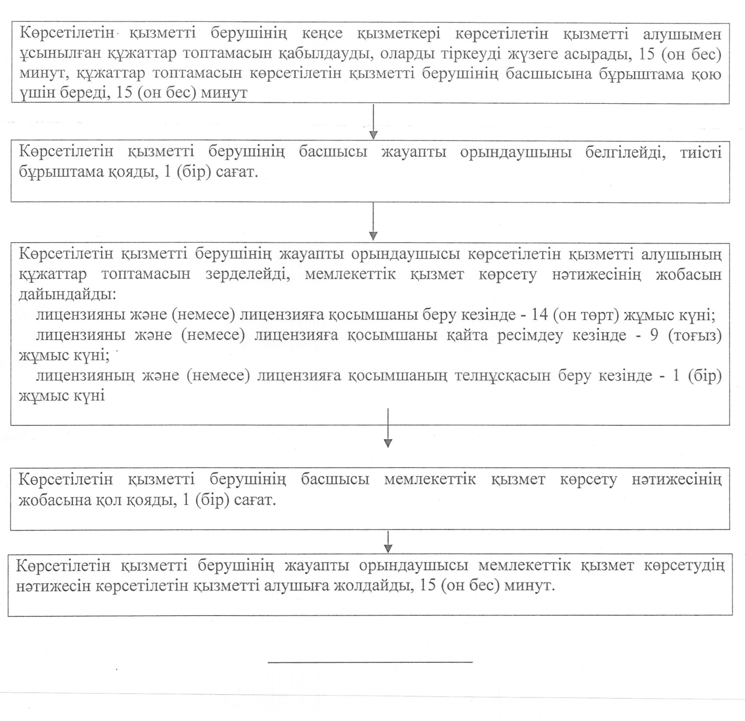

"Медициналық қызметке лицензия беру,     
қайта ресімдеу, лицензияның телнұсқасын    
беру" мемлекеттік көрсетілетін қызмет     
регламентіне 2-қосымша

**ХҚО арқылы мемлекеттік қызмет көрсету кезіндегі**  
**функционалдық өзара іс-қимыл диаграммасы**

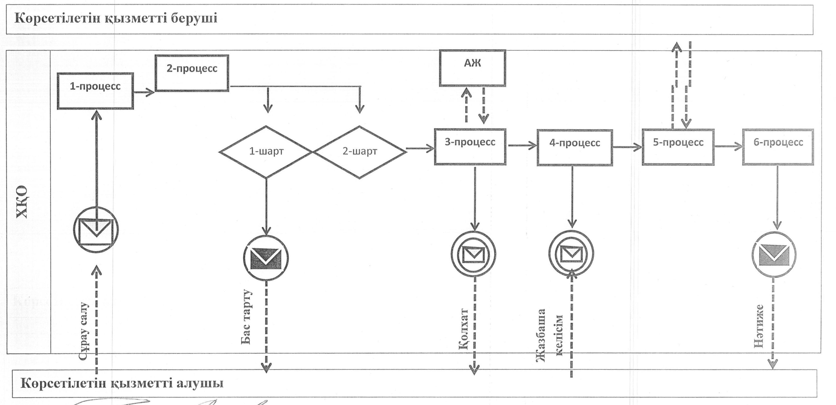

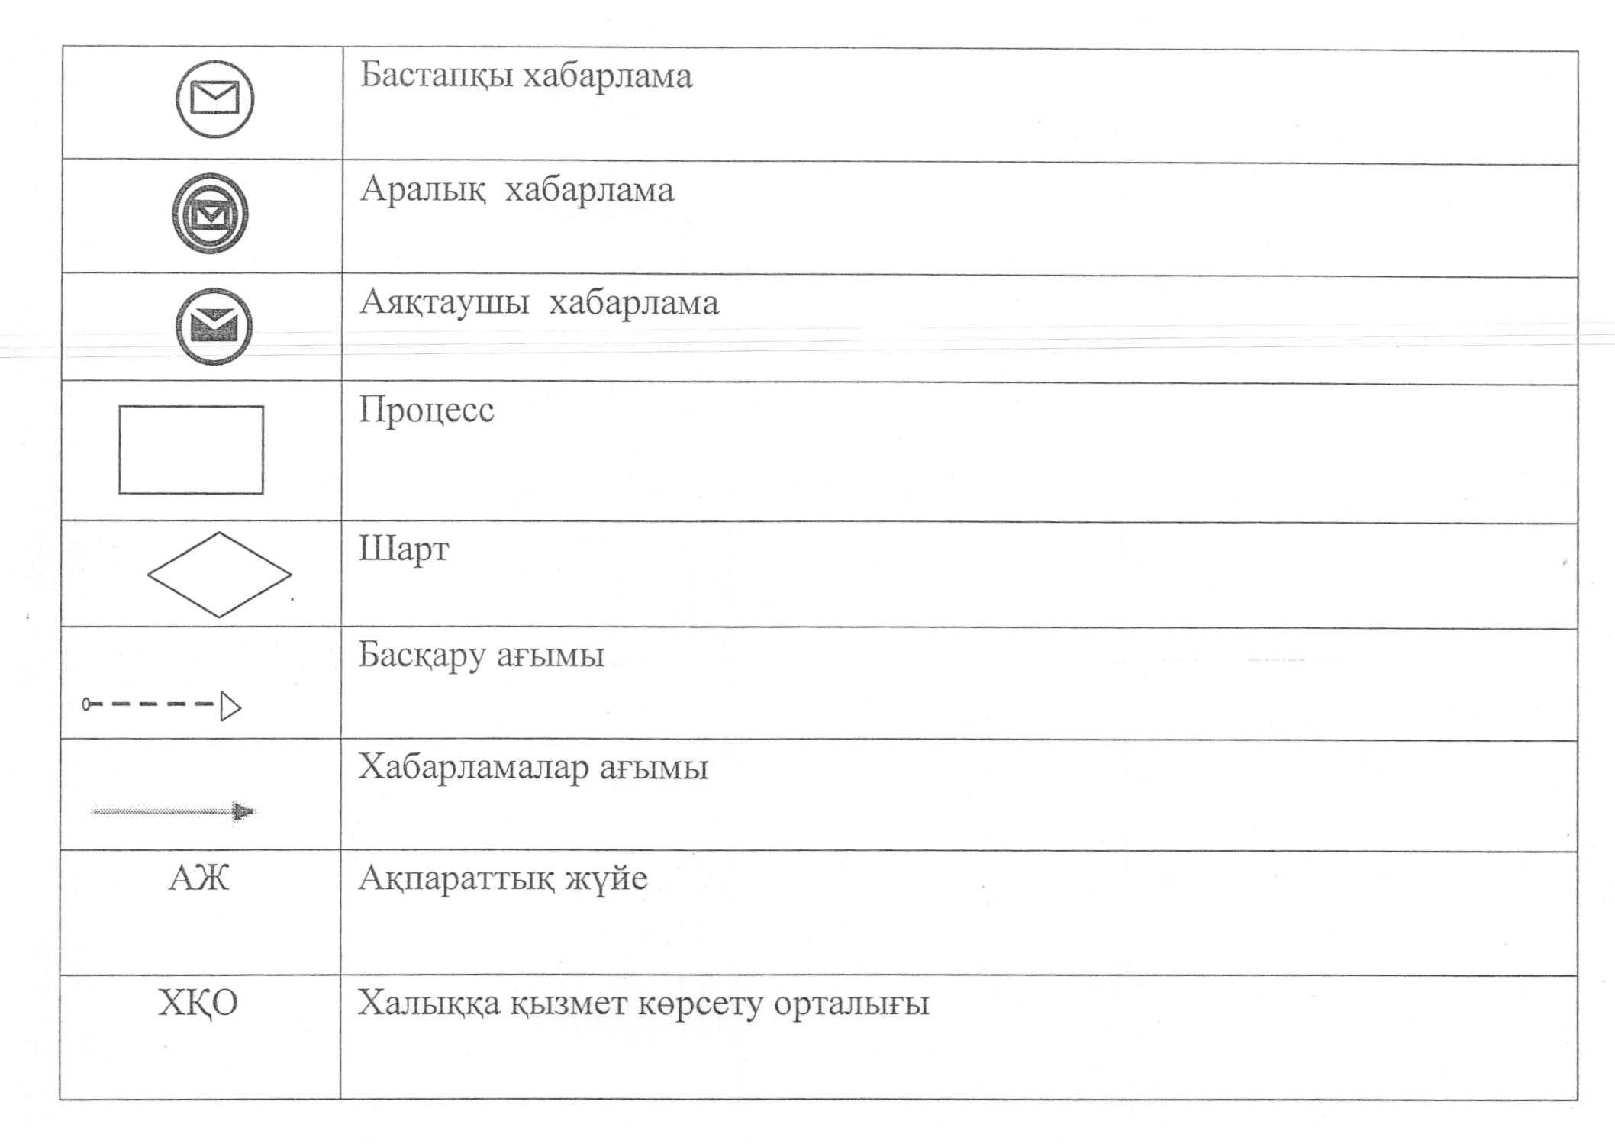

"Медициналық қызметке лицензия беру,     
қайта ресімдеу, лицензияның телнұсқасын    
беру" мемлекеттік көрсетілетін қызмет     
регламентіне 3-қосымша

**Портал арқылы мемлекеттік қызмет көрсету кезіндегі**  
**функционалдық өзара іс-қимыл диаграммасы**

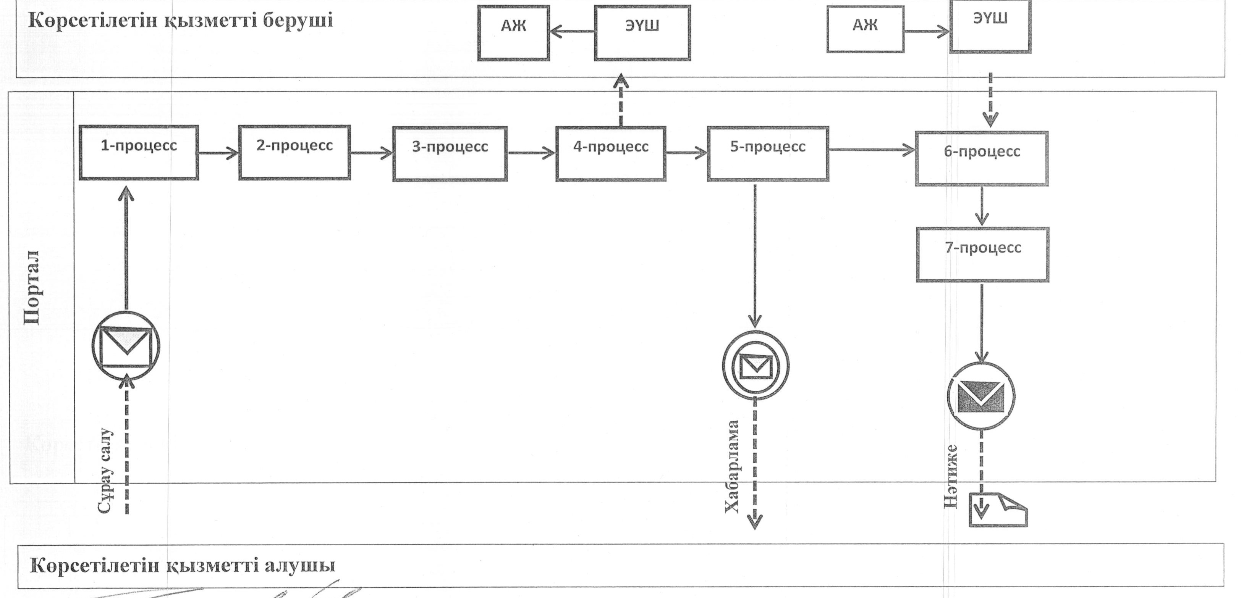

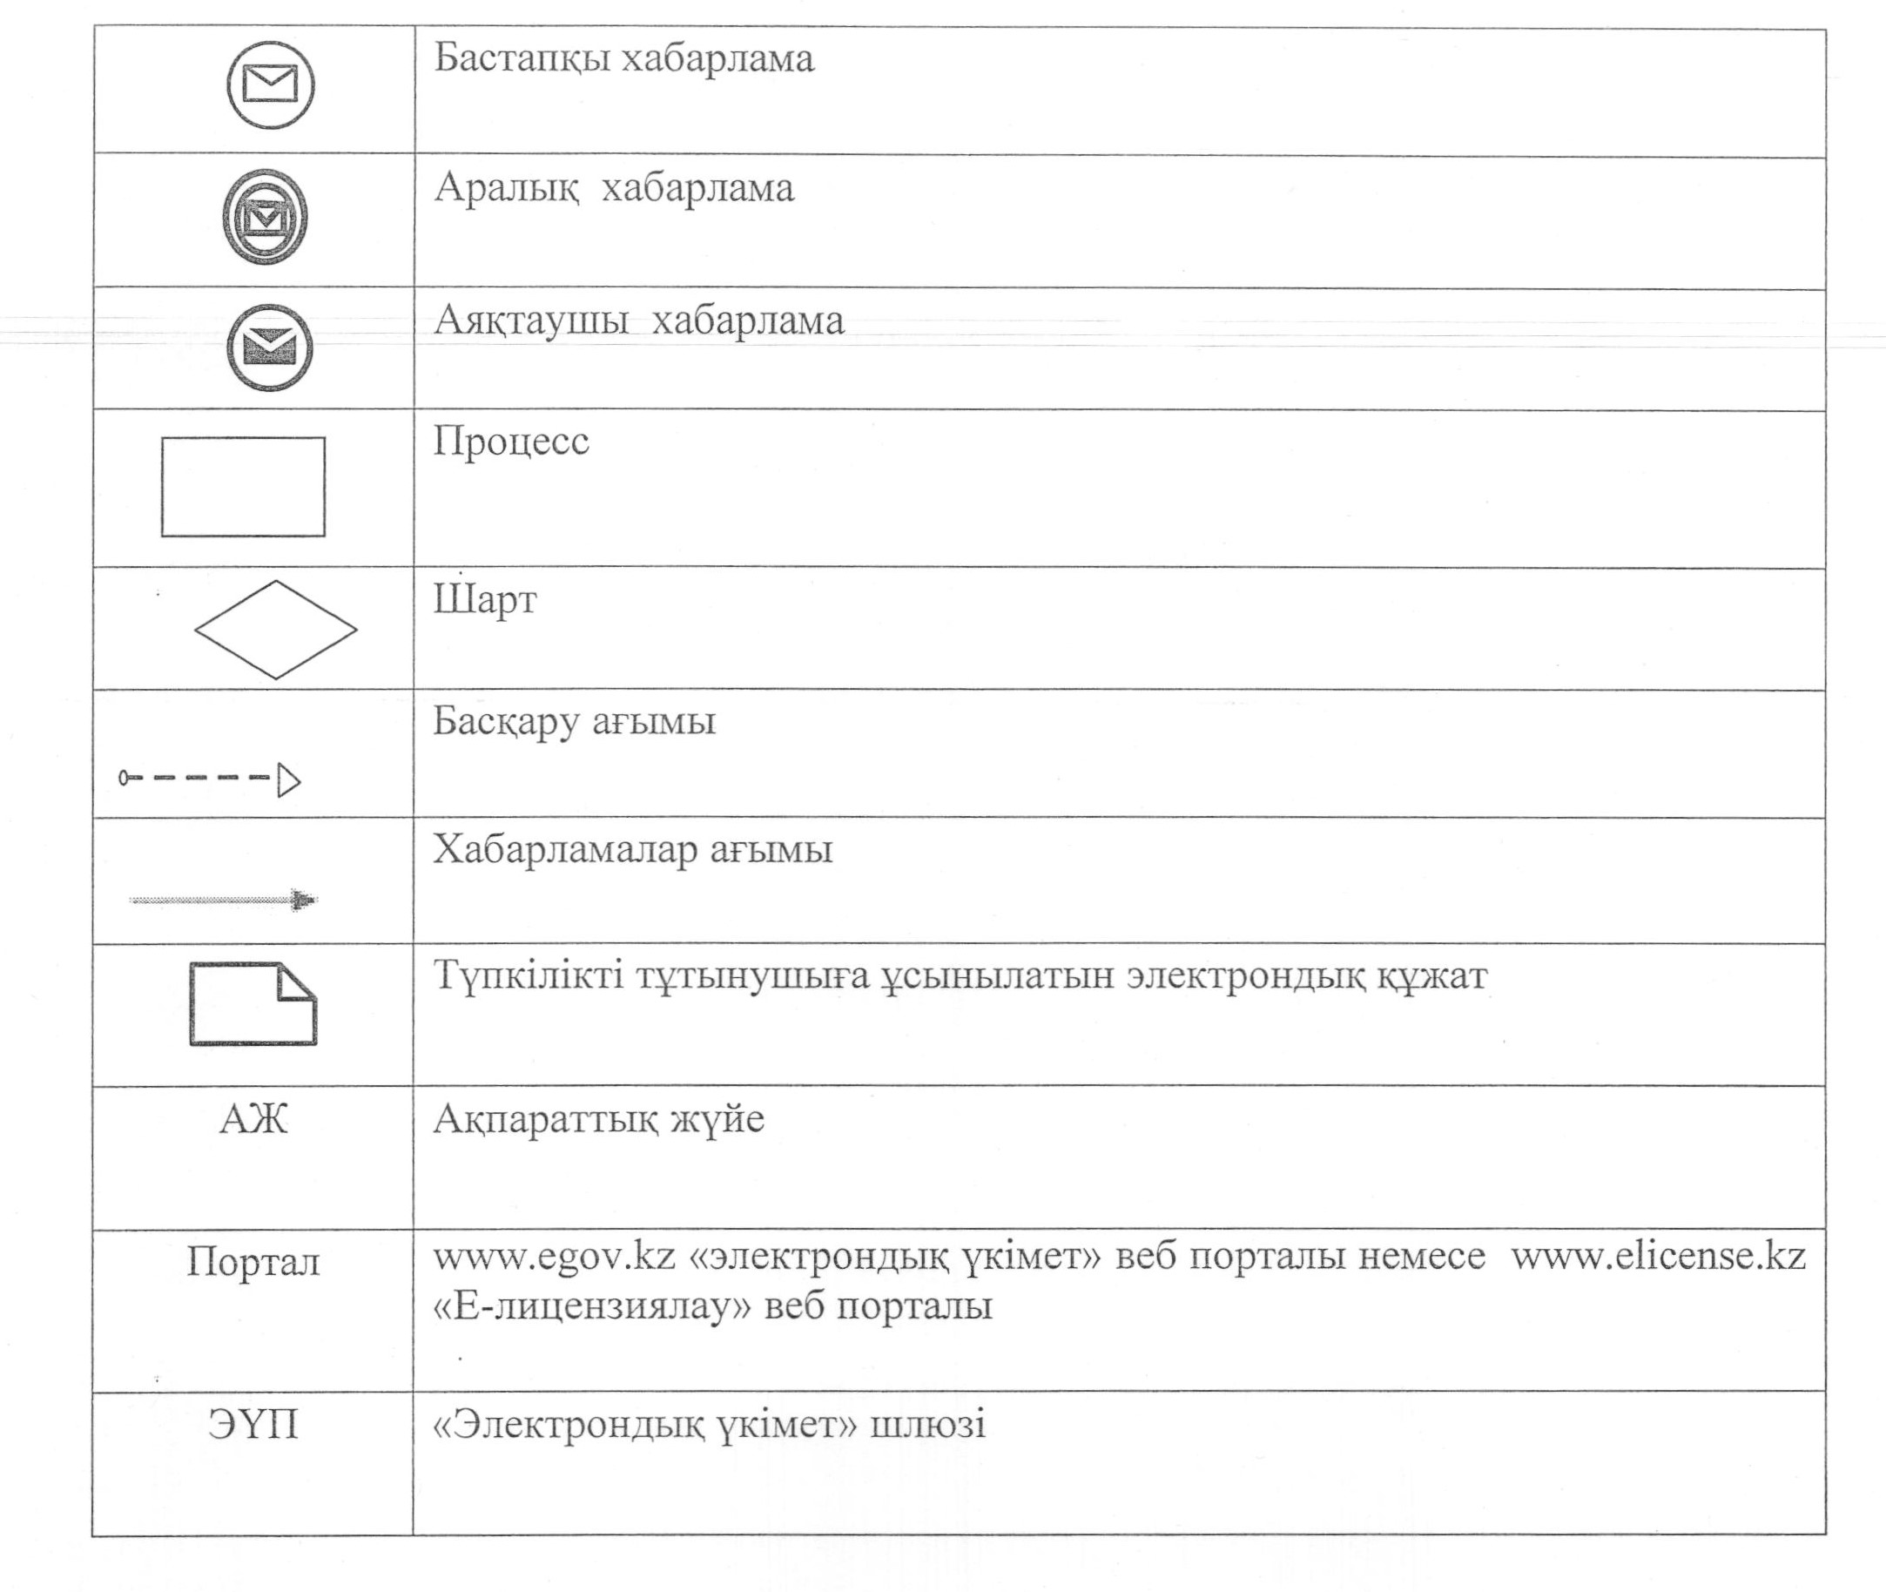

"Медициналық қызметке лицензия     
беру, қайта ресімдеу, лицензияның    
телнұсқасын беру" мемлекеттік     
көрсетілетін қызмет регламентіне    
4-қосымша

**"Медициналық қызметке лицензия беру,**  
**қайта ресімдеу, лицензияның телнұсқасын беру" мемлекеттік**  
**қызмет көрсетудің бизнес-процестерінің анықтамалығы**

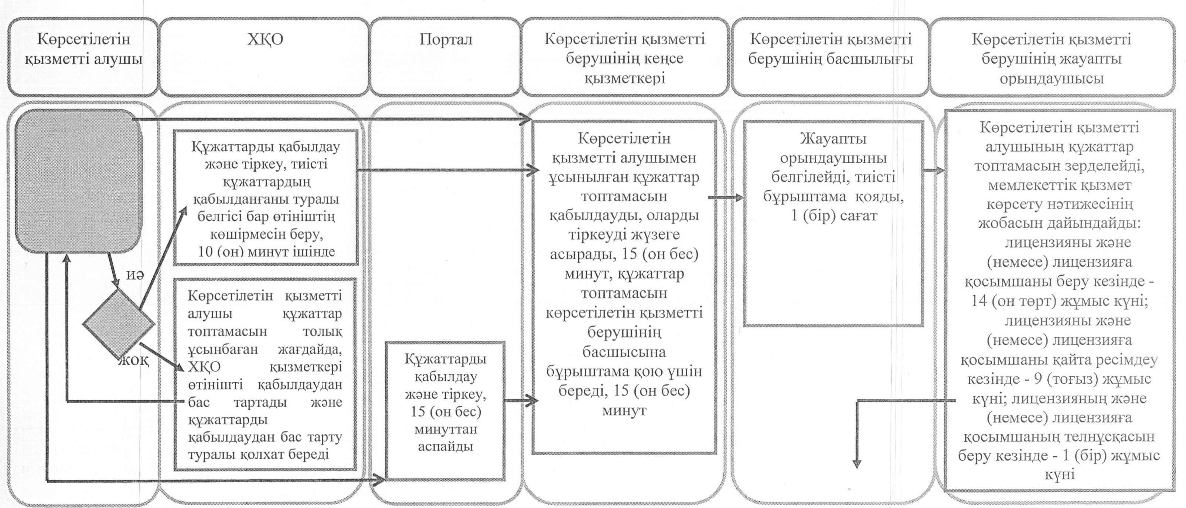

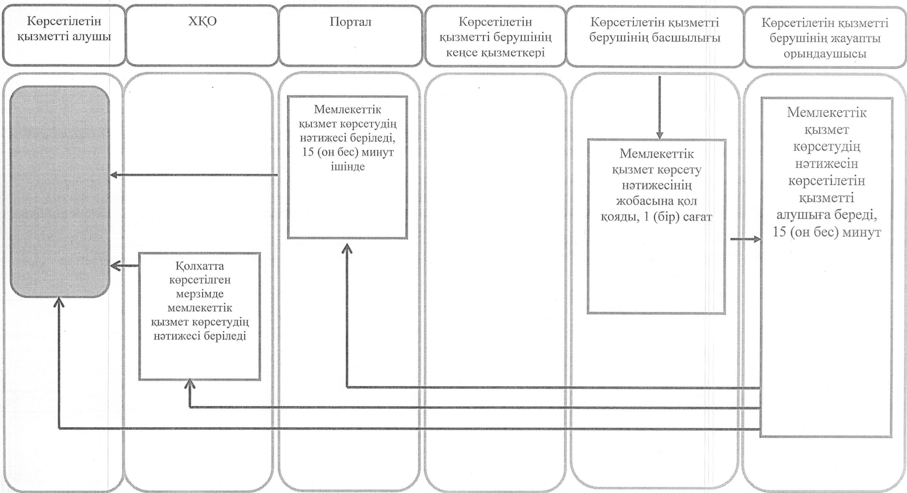

© 2012. Қазақстан Республикасы Әділет министрлігінің «Қазақстан Республикасының Заңнама және құқықтық ақпарат институты» ШЖҚ РМК